M Ě S T O V R O U T E K

ZASTUPITELSTVO MĚSTA VROUTEK

Obecně závazná vyhláška

o zákazu vytváření nemírného a obtěžujícího hluku na vybraných veřejných prostranstvích, jakož i šíření takového hluku na taková vybraná veřejná prostranství

Zastupitelstvo města Vroutek se na svém zasedání dne 18. 12. 2025 usneslo vydat na základě § 10 písm. a) a § 84 odst. 2 písm. h) zákona č. 128/2000 Sb., o obcích (obecní zřízení), ve znění pozdějších předpisů, tuto obecně závaznou vyhlášku (dále jen „vyhláška“):

Článek 1
Úvodní ustanovení

- Činností, která by mohla narušit veřejný pořádek a občanské soužití v místních částech Mlýnce a Skytaly je vytváření nemírného a obtěžujícího reprodukovaného hluku na vybraných veřejných prostranstvích nebo šíření takového hluku na táž veřejná prostranství.
- Tato vyhláška se nevztahuje na činnosti, kde je shodný předmět a cíl této vyhlášky a příslušného zákona.⁾
- Cílem této vyhlášky je zlepšení pohody bydlení a pobytu v otevřených prostorech na vybraných veřejných prostranstvích ve městě, a to zákazem činnosti uvedené v odst. 1.

Článek 2
Zákaz vytváření nemírného a obtěžujícího reprodukovaného hluku na vybraných veřejných prostranstvích nebo šíření takového hluku na táž veřejná prostranství

Na vybraných veřejných prostranstvích vymezených v příloze této vyhlášky se zakazuje vytváření nemírného a obtěžujícího reprodukovaného hluku, jakož i šíření takového hluku na táž veřejná prostranství.

Článek 3
Účinnost

Tato vyhláška nabývá účinnosti počátkem patnáctého dne následujícího po dni jejího vyhlášení.

_________________________________ | _________________________________
Petr Tempel v. r.  místostarosta města | Jaromír Kubelka v. r.  starosta města
Příloha obecně závazné vyhlášky o zákazu vytváření nemírného a obtěžujícího hluku na vybraných veřejných prostranstvích, jakož i šíření takového hluku na taková vybraná veřejná prostranství

Vymezená veřejná prostranství dle čl. 2 vyhlášky se nacházejí uvnitř zeleně ohraničených území na mapových zákresech:

Místní část Mlýnce

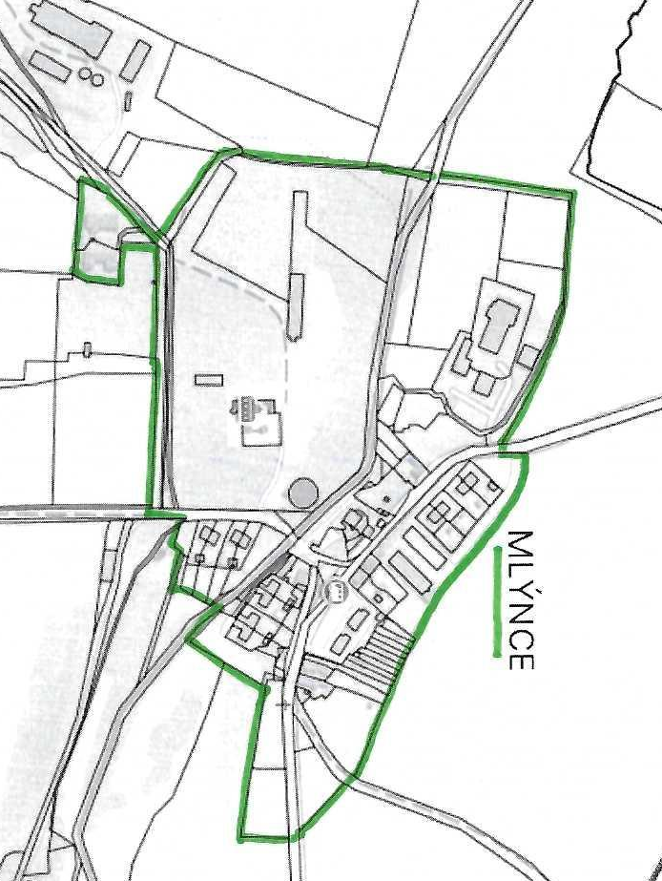

Místní část Skytaly

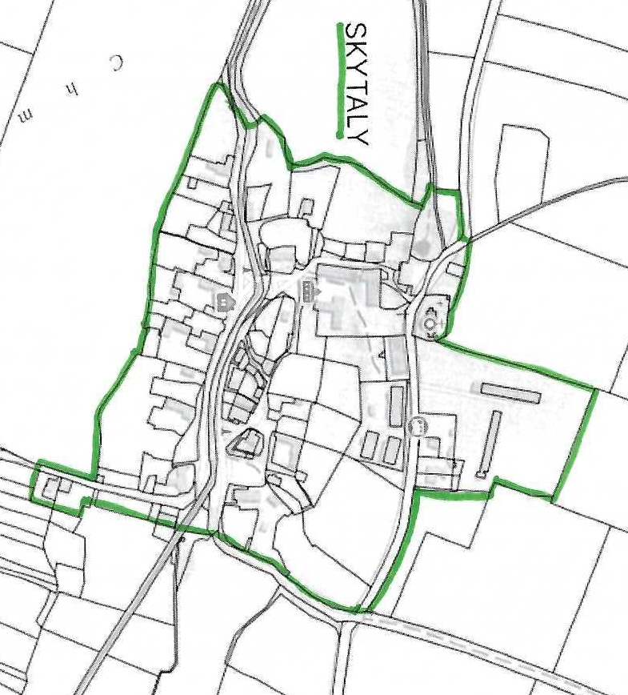

⁾ např. zákon č. 258/2000 Sb., o ochraně veřejného zdraví, ve znění pozdějších předpisů (dlouhodobé hlukové zatížení životního prostředí a ochranu před hlukem, který svou velkou intenzitou a délkou trvání hlukové zátěže může ohrozit zdraví obyvatelstva, upravují zvláštní zákony), nebo zákon č. 251/2016 Sb., o některých přestupcích, ve znění pozdějších předpisů (rušení nočního klidu)

